**MA’PARAMPO**

Tinjauan Teologis Mengenai Makna Tradisi **Ma ’parampo** Da lam Gereja Toraja di Jemaat Pongrea’ Klasis Bittuang Se’seng

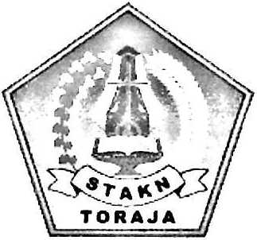

SKRIPSI

Diajukan Kepada Sekolah Tinggi Agama Kristen Negeri Toraja Untuk Memenuhi  
Salah Satu Persyaratan Akademik Guna Memperoleh Gelar Saijana Theologi (S.Th)

OLEH

Yudita Ponganan  
20103135

SEKOLAH TINGGI AGAMA KRISTEN NEGERI (STAKN) TORAJA

2014

Judul Skripsi :»MA’PARAMPO“

Sub Judul :Tinjauan Teologis Mengenai Makna Tradisi Ma 'parampo di Gereja Toraja Jemaat Pongrea’ Klasis Bittuang Se’seng

Disiapkan Oleh

NIRM

Jurusan

: Yudita Ponganan : 20103135 : Teologi Kristen

Skripsi ini telah melalui proses pembimbingan oleh dosen pembimbing dan dinyatakan telah melalui persyaratan untuk diuji oleh Dewan penguji Sekolah Tinggi Agama Kristen Negeri Toraja.

Mengkendek, September 2014 Dosen Pembimbing

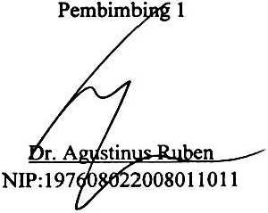

Pembimbing 2



Naomi Sampe M.Th NIP: 197611232007012016

u

Skripsi dengan judul : MA ’PARAMPO

Sub Judul : Tinjauan Teoiogis Mengenai Makna Tradisi

Ma ’parampo Dalam Gereja Toraja di Jemaat Pongrea’ Klasis Bittuang Se’seng

Sebagai salah satu persyaratan untuk memperoleh gelar sarjana teologi (SI) pada Sekolah Tinggi Agama Kristen Negeri Toraja.

Disusun oleh : Yudita Ponganan

Dosen Pembimbing 1 : Dr. Agustinus Ruben M. Th Dosen Pembimbing II : Naomi Sampe M. Th

Telah dipertanggungjawabkan penulis di depan Panitia Ujian Sarjana (SI) pada Sekolah Tinggi Agama Kristen Negeri Toraja pada tanggal, 16 September 2014.

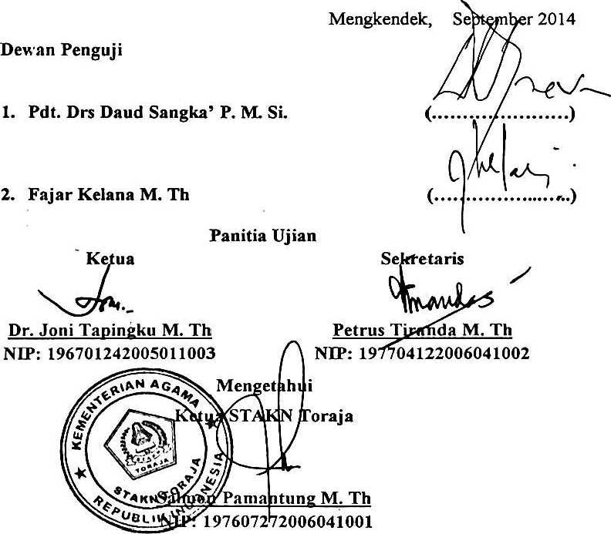

m

ABSTRAKSI

Yudita Ponganan 20103135 : “Tinjauan Teologis Tentang Makna Tradisi Ma 'parampo di Gereja Toraja Jemaat Pongrea’ Klasis Bittuang Se’seng”.

Bertitik tolak dari pengalaman pengamatan penulis selama ini, orang-orang yang membentuk suatu keluarga hanya melalui perkawinan adat (di parampo) tanpa melalui pemberkatan nikah oleh pendeta dalam suatu ibadah lebih banyak dilakukan. Hal inilah yang penulis gumuli sehingga studi ini bertujuan untuk mengetahui pemahaman anggota Gereja Toraja Jemaat Pongea’ Klasis Bittuang Se’seng tentang makna tradisi ma 'parampo dan pandangan Teologi Kristen mengenai tradisi ma 'parampo dalam budaya Toraja

Untuk mencapai jawaban dari pergumulan ini, penulis menggunakan dua metode pendekatan yaitu metode pustaka sebagai landasan teoritis, dan metode penelitian lapangan secara langsung dalam bentuk wawancara, dan data yang diperoleh di lapangan dipaparkan sesuai dengan kenyataan.

Dari hasil penelitian memperlihatkan bahwa sesungguhnya ma’parampo masih sah diterimah sebagai suatu cara yang dilakukan untuk mempersatukan pasangan memasuki rum ah tangga yang barn tanpa melalui pemberkatan nikah, dan pencatatan sipil oleh pemerintah meskipun ada sebagian yang berpendapat bahwa tetap hams melalui pemberkatan nikah barulah pasangan sah dikatakan sebagai pasangan suami istri untuk membentuk rumah tangga yang bam.